容颜医疗管理系统
数据库设计文档

2253542 吴泓霖
2252958 彭之芯
2254290 陈旼君
2252550 刘应程
2253407 柳阳
2254305 夏济舟
2251306 陈语妍
2251329 顾熙瑶
2253729 许扬扬
2250766 宫辰昊

目 录
1. 系统数据需求 1
数据流1：医院信息 1
数据流2：客户信息 1
数据流3：员工信息 1
数据流4：手术信息 1
数据流5：治疗项目信息 1
数据流6：促销信息 1
数据流7：账单信息 1
数据流8：货物信息 2
1.1管理者创建医院 2
1.2管理者更新医院信息 2
1.3管理者获取医院 2
1.4管理者获取员工信息 2
1.5管理者更新医院信息 2
1.6管理者创建科室 2
1.7员工获取账单信息 2
1.8员工获取筛选得到的账单信息 3
1.9员工获取特定用户的信息 3
1.10员工获取合适货物信息 3
1.11员工根据项目获取操作信息 3
1.12员工获取手术信息 3
1.13员工添加项目 3
1.14员工创建手术 3
1.16员工获取空闲手术室 4
1.17员工获取客户会员信息 4
1.18员工查找合适的货品库 4
1.19员工插入货品信息并更新仓库 4
1.20员工检查货品信息 4
1.21员工获取自己所在医院信息 4
1.22员工登录 4
1.23用户登录注册 4
1.24订单信息的分类展示 5
1.25充值 5
1.26仓库管理 5
1.27手术排队 5
1.28值班安排 5
1.29预约管理 5
1.30用户页商品的搜索 5
1.31项目分类 5
1.32绩效考核 5
1.33数据备份和恢复 6
1.34权限管理 6
1.35用户页订单的付款 6
1.36用户页订单的售后申请 6
1.37订单的查看 6
1.38签到 6
1.39员工创建优惠 6
1.40客户人文关怀 6
1.1 组织结构 7
2. 概念设计 8
2.1 总体E-R图 8
2.1.1 实体集及其属性的介绍 8
1. <entity>医院 8
2. <entity>部门 8
3. <entity>员工 8
4. <entity>工作时间 8
5. <entity>手术室 8
6. <entity>手术时间 8
7. <entity>项目 8
8. <entity>客户 8
9. <entity>会员 9
10. <entity>优惠券 9
11. <entity>账单 9
12. <entity>货品 9
13. <entity>仓库 9
2.1.2 联系集及其属性的介绍 9
1. 医院和医院部门的所属关系 9
2. 医院和医院仓库的所属关系 9
3. 医院和医院手术室的所属关系 9
4. 仓库与货品的关系 9
5. 手术室与手术的关系 9
6. 手术与项目的关系 10
7. 医院与员工的所属关系 10
8. 科室与员工的所属关系 10
9. 订单与项目的关系 10
10. 订单与员工的关系 10
11. 订单与优惠券的关系 10
12. 订单与客户的关系 10
13. 优惠券与客户的关系 10
14. 客户与会员的关系 10
15. 员工和工作时间的关系 10
2.1.3 总体E-R图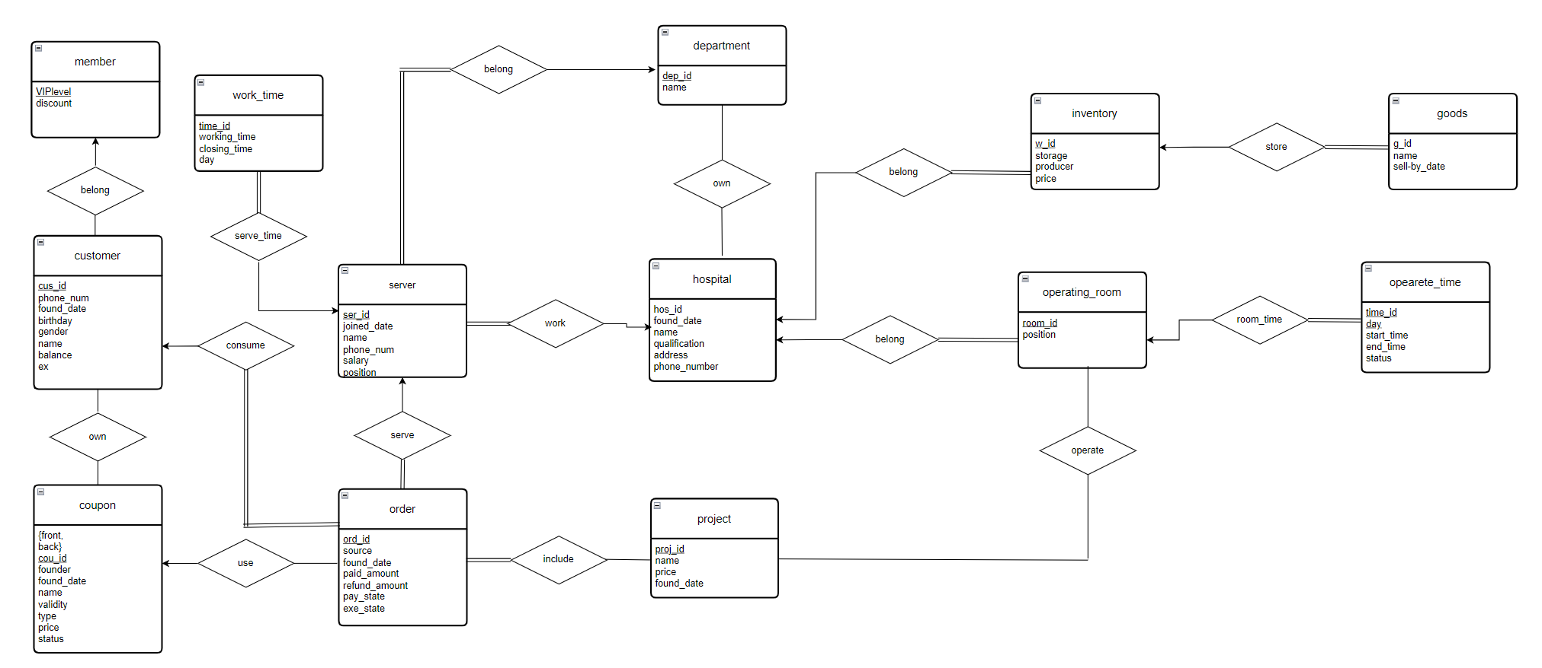 11
2.2 模块E-R图 11
2.2.1 顾客创建会员模块ER图 11
2.2.2 顾客拥有优惠券模块ER图 12
2.2.3 顾客消费订单模块ER图 12
2.2.4 优惠券订单联系模块ER图 13
2.2.5 员工与订单联系模块ER图 13
2.2.6 订单使用项目模块ER图 14
2.2.7 员工医院所属联系模块ER图 14
2.2.8 员工工作时间模块ER图 15
2.2.9 员工所属部门模块ER图 15
2.2.10 医院部门联系模块ER图 16
2.2.11 医院库存联系模块ER图 17
2.2.12 医院手术室联系模块ER图 17
2.2.13 项目手术室联系模块ER图 17
2.2.14 手术室时间安排模块ER图 18
2.2.15 商品库存管理模块ER图 18
3. 逻辑设计 19
3.1 表的设计 19
3.1.1 hospital表 19
3.1.2 department表 19
3.1.3 own表 20
3.1.4 server表 20
3.1.5 work_time表 20
3.1.6 operating_room表 21
3.1.7 opearete_time表 21
3.1.8 opearete表 21
3.1.9 project表 22
3.1.10 customer表 22
3.1.11 member表 22
3.1.12 cus_cou表 22
3.1.13 bill表 23
3.1.14 coupon表 23
3.1.15 include表 24
3.1.16 goods表 24
3.1.17 inventory表 24
3.2 数据库关系图 25
附录A. 图表索引 26

系统数据需求

数据流1：医院信息
来源：各地不同的医院
去向：录入医院管理系统
组成：医院ID，医院建立时间，医院，医院资质，医院所在地址，联系电话，内部部门信息

数据流2：客户信息
来源：客户在各处医院进行注册消费治疗后的记录
去向：录入系统
组成：客户ID，客户电话，注册日期，客户生日，客户性别，客户名字，客户卡内余额，客户VIP等级

数据流3：员工信息
来源：系统自带的员工相关信息
去向：员工表
组成：员工ID，入职日期，员工名字，员工职位，员工电话，员工薪水，上下班时间

数据流4：手术信息
来源：顾客在医院进行手术后产生的一系列记录
去向：录入系统
组成：手术室位置，手术室ID，手术开始结束时间，手术状态

数据流5：治疗项目信息
来源：顾客在医院治疗后产生的相关信息
去向：录入系统
组成：项目ID，项目名，项目价格，项目日期

数据流6：促销信息
来源：促销活动和医院推出的促销卷
去向：录入系统
组成：促销券ID，促销券样式，促销券发放者，促销券名，促销的有效时间，促销券价格，使用状态，促销券所有者

数据流7：账单信息
来源：客户与医院产生的各种订单记录
去向：存储在帐单表中
组成：账单ID，客户ID，员工ID，促销券ID，项目ID，账单来源，账单创建日期，支付金额，退款金额，支付状态，执行状态

数据流8：货物信息
来源：医院购入货物
去向：录入系统
组成：货品ID，货品名，货品售出日期，存放库房ID，库房存放数量，存放产品，货品价格，货品所属医院ID

1.1管理者创建医院
管理者可以自行创建医院，输入医院名称，位置信息，医院资质，联系电话后，如果输入正确无误且没有重复，则添加医院成功
所需数据：医院名字，医院位置，医院资质，联系电话

1.2管理者更新医院信息
管理者可以输入医院ID，医院名字，部门ID，部门名字。输入的信息会更新到对应的医院信息中。
所需数据：医院ID，医院名字，部门ID，部门名字

1.3管理者获取医院
管理者可以自行获取所有医院信息，返回医院所有信息

1.4管理者获取员工信息
管理者可以获取医院工作员工的所有信息，输入一个员工ID，返回该员工的所有信息
所需数据：员工ID

1.5管理者更新医院信息
管理者可以自行更新医院信息，修改医院名称和位置信息，还有医院资质
所需数据：医院ID，医院名字，医院位置，医院资质

1.6管理者创建科室
员工可以选择一个医院，然后在这个医院里创建科室
所需数据：医院ID，科室名字，科室ID

1.7员工获取账单信息
员工可以自行获取某账单的账单信息，账单信息包括账单ID，客户ID，促销券ID，账单日期，支付金额，支付状态，执行状态
所需数据：账单ID

1.8员工获取筛选得到的账单信息
员工可以筛选获取的账单信息，员工需要填写客户名字，日期，项目名。注意如果为空则自动默认筛选所有的账单
所需数据：客户名字，日期，项目名字

1.9员工获取特定用户的信息
员工可以自行获取该用户的信息，用户信息包括用户资料和用户账单项目等
所需数据：用户ID

1.10员工获取合适货物信息
员工输入一个特定的药品ID，然后会根据当前库存数量和医院，选择出符合条件的货品
所需数据：货品ID

1.11员工根据项目获取操作信息
员工可以输入一个项目的ID，然后通过该项目找到所有该项目下的操作信息等
所需数据：项目ID

1.12员工获取手术信息
员工可以输入一个手术室的ID，然后通过该手术室查看该手术室的手术信息
所需数据：手术室ID

1.13员工添加项目
员工可以通过输入一个项目的名字，价格，创建日期，然后通过这些信息创建一个新的项目然后把项目放到项目表中存储
所需数据：项目的名字，项目价格，创建日期

1.14员工创建手术
员工可以输入项目ID，手术室ID，手术开始时间和日期，通过这些数据来创建所有的手术活动，与此同时，自动创建一个“待手术”状态
所需数据：项目ID，手术室ID，日期和开始时间

1.16员工获取空闲手术室
员工可以输入手术时间，然后在所有手术室中筛选出那些符合时间要求类型并且目前不被占用的手术室来使用
所需数据：手术时间

1.17员工获取客户会员信息
员工可以输入客户ID，然后得到客户的会员等级和客户账户余额信息来进行优惠
所需数据：客户ID

1.18员工查找合适的货品库
员工可以输入货品ID和货品数量，可以找到满足该货品数量相应仓库。如果没有找到，则返回空
所需数据：货品ID，货品数量

1.19员工插入货品信息并更新仓库
员工可以插入货品信息并且将补充的货品放入对应的仓库储存。需要输入货品，特货品数量和仓库ID
所需数据：货品ID，货品数量，仓库ID

1.20员工检查货品信息
员工可以输入货品ID，通过该货品ID查找到该货品包含的所有信息。如
所需数据：货品ID

1.21员工获取自己所在医院信息
员工可以自行获取自己工作的医院信息，输入一个符合条件的医院ID，返回满足条件的医院信息
所需数据：医院ID，员工ID

1.22员工登录
员工输入ID密码登录。
所需数据：员工ID，员工密码

1.23用户登录注册
用户输入ID密码登录。
所需数据：用户ID，用户密码

1.24订单信息的分类展示
医院可以获取所有订单信息并进行分类展示。
所需数据：无参

1.25充值
客户给自己的账户进行充值，更新余额
所需数据：客户ID

1.26仓库管理
医院可以输入仓库ID进行仓库信息的修改，包括位置等。
所需数据：仓库ID

1.27手术排队
员工可以输入指定手术室ID，对某个手术室进行预定，系统自动给该手术室排任务。
所需数据：手术室ID

1.28值班安排
系统可以自动根据每位员工的工作时间排出合理的值班表
所需数据：无参

1.29预约管理
输入客户ID，员工ID，预约时间信息，可以创建一个未执行状态的订单来保存预约信息
所需数据：客户ID，员工ID，预约时间

1.30用户页商品的搜索
顾客在项目页面的搜索框，输入相应项目，寻找匹配的项目信息并显示。
所需数据：字符

1.31项目分类
医院可以对不同项目进行分类，归属于指定的科室，给出合适价格。
所需数据：项目ID，科室ID

1.32绩效考核
医院可以查询每位员工的工作记录和所属账单进行绩效考核和评定。
所需数据：员工ID

1.33数据备份和恢复
系统会自动备份最近一段时间的数据，当出现错误造成数据丢失时可以自动恢复。
所需数据：无参

1.34权限管理
医院可以根据员工职位分给不同的查看修改权限。
所需数据：员工ID

1.35用户页订单的付款
客户提交完订单之后需要进行付款。
所需数据：订单ID

1.36用户页订单的售后申请
顾客如果对订单中的商品不满意，可以申请售后处理，要注明所需退款金额。
所需数据：订单ID，退款金额

1.37订单的查看
医院可以查看所有的订单流水信息。
所需数据：无参

1.38签到
员工每日规定上班时间需进行签到。
所需数据：员工ID

1.39员工创建优惠
员工可以创建优惠券信息。根据输入的优惠券价格，类型，创建日期，前后样式可以创建规定金额的代金券等。
所需数据：优惠券价格，类型，创建日期，前后样式

1.40客户人文关怀
医院可以根据用户信息如年龄，生日等给予特定用户以祝福或优惠券。
所需数据：用户生日，用户年龄

组织结构
第一章：数据需求分析部分。对我们设计的大学生项目组队系统的功能进行具体的描述，并展示各功能对应的数据需求。
第二章：概念设计部分。对我们设计的大学生项目组队系统进行总体E-R图的设计描述以及各模块E-R图的设计描述，包括实体，属性，相应的联系等。
第三章：逻辑设计部分。对我们设计的大学生项目组队系统中涉及到的各个表的相关信息，包括字段名，数据类型，长度，和具体存储信息内容描述等进行详细说明。
附录A：是本文档的图表索引。

概念设计
在该环节中，以分析需求的结果为依据，建立了概念模型即E-R图，包括了总体的E-R图和各个模块的E-R图，同时对实体及其属性和实体间的联系进行介绍。

总体E-R图

实体集及其属性的介绍

<entity>医院
记录管理者创建的医院信息，其属性包括医院ID，医院建立时间，医院名称，医院资质，医院地址和医院联系电话。主码为：医院ID

<entity>部门
记录医院所包含的部门，其属性包括部门ID，部门名字。主码为：部门ID

<entity>员工
医院里的员工信息，其属性包括员工ID，员工入职时间，员工名字，员工职位，员工电话，员工薪水，所属医院ID，所属科室ID，登陆密码。主码为：客户ID

<entity>工作时间
记录员工上班时间，其属性包括员工ID，上班打卡ID，上班时间，下班时间，日期。其主码为：上班打卡ID

<entity>手术室
记录手术室信息，其属性包括手术室位置，手术室ID，医院ID，主码为：手术室ID。

<entity>手术时间
用来记录手术信息。其属性包括手术时间ID，日期，开始时间，结束时间，手术状态，手术室ID，主码为：手术时间ID

<entity>项目
用于记录项目信息，其属性包括项目ID，项目名，项目价格，项目建立日期。主码为：项目ID

<entity>客户
负责记录客户信息，其属性包括客户ID，客户名，客户联系电话，客户注册日期，客户生日，客户性别，客户VIP等级，客户账户余额，登陆密码，主码为：客户ID

<entity>会员
记录会员信息。属性包括会员等级，折扣。主码为：会员等级

<entity>优惠券
用于创建和记录了优惠券的信息。属性包括优惠券ID，优惠券前后样式，创建者，创建日期，优惠券名，优惠券类型，有效期，优惠券价格，使用状态。主码为：优惠券ID

<entity>账单
记录医院所有产生的账单流水。属性包括账单ID，客户ID，员工ID，优惠券ID，账单来源，账单建立日期，支付金额，退款金额，支付状态，执行状态。主码为：账单ID

<entity>货品
货品记录所需要的医疗器械和药品等。属性包括货品ID，货品名，货品售出日期，仓库ID。主码为：货品ID

<entity>仓库
记录存放货品的仓库属性。属性包括仓库ID，存放货品数量，货品生产者，货品价格，医院ID。主码为：仓库ID

联系集及其属性的介绍

医院和医院部门的所属关系
管理者在一个医院中创建多个部门，一个医院可以有多个部门，一个部门只能对应一个医院，医院与科室部门是一对多的关系。

医院和医院仓库的所属关系
管理者在一个医院中创建多个仓库，一个医院可以有多个仓库，一个仓库只能对应一个医院，医院与仓库是一对多的关系。

医院和医院手术室的所属关系
管理者在一个医院中创建多个手术室，一个医院可以有多个手术室，一个手术室只能对应一个医院，医院与手术室是一对多的关系。

仓库与货品的关系
货品只能存储在仓库中，一种货品可以有许多数量但只能存储在一个对应仓库中，而一个仓库可以存储多种货品，包括药品和医疗器械等，所以仓库与货品是一对多的关系

手术室与手术的关系
手术在手术室里进行，一间手术室不能同时进行多台手术，但可以在不相交的时间段进行手术，即一个手术室可以有多台手术，但一台手术只能对应一个手术室，所以手术室与手术是一对多的关系。

手术与项目的关系
有些项目在手术室里进行，但不是所有项目都需要使用手术室；一间手术室不能同时进行多个项目，但可以在不相交的时间段进行项目，所以手术室与项目是一对多的关系，并且不用全部参与。

医院与员工的所属关系
管理者在一个医院中雇佣多个员工，一个医院要有多个员工，一个员工只能对应一个医院，医院与员工是一对多的关系。

科室与员工的所属关系
一个医院拥有许多个员工，其中一个科室要有多个员工，一个员工只能对应一个科室，科室与员工是一对多的关系。

订单与项目的关系
订单是存储了订单对应的一条项目信息，一个订单可对应一个订单，所以它们的关系是一对一的。

订单与员工的关系
员工可以开具多个订单，而一个订单必定由一个员工开具，所以订单与员工的的关系是多对一的。

订单与优惠券的关系
一种类型的优惠券可以用在多个订单里，但为了限制优惠力度，一个订单只能使用一张优惠券，所以优惠券与订单的关系是一对多的。

订单与客户的关系
客户可以根据需要支付多个订单，而一个订单必定有一个对应的客户，所以订单与客户的的关系是多对一的。

优惠券与客户的关系
客户可以同时拥有多种类型的优惠券，每种类型的优惠券又可以被发放给多个客户，所以客户与优惠券的关系是多对多的。

客户与会员的关系
客户可以注册成为会员，多个客户可以处在同一个vip等级，拥有相同的折扣，所以客户与会员的关系是多对一。

员工和工作时间的关系
员工需要打卡上班产生对应的工作时间记录，一个员工每天打卡会产生多个上班打卡记录和不同日期，所以工作时间和员工多对一的关系

总体E-R图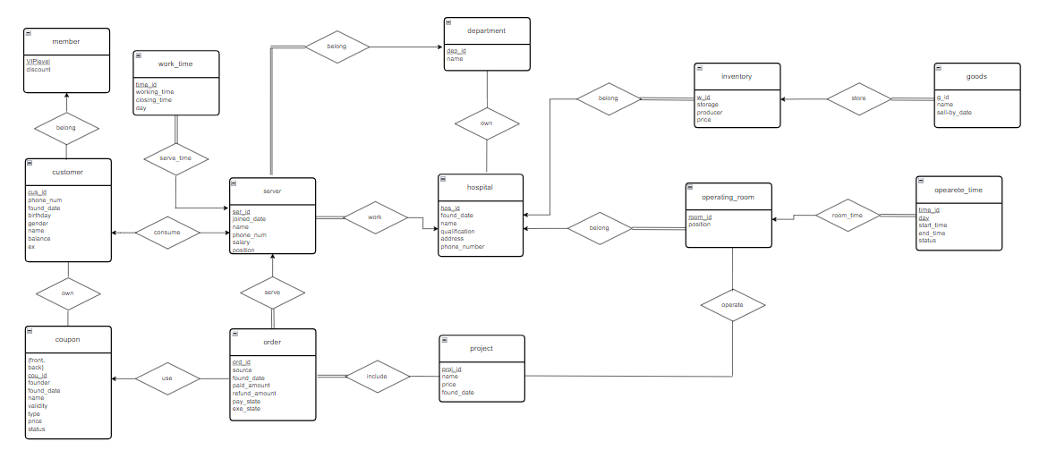
图 2-1 总体E-R图

模块E-R图

顾客创建会员模块ER图
顾客可以选择办理会员，每个办理为会员的顾客有一定的经验值，若非会员则经验值为null，不同会员可能有相同的会员等级，但是每位会员只能有一个会员等级，所以顾客和会员等级是多对一的关系。
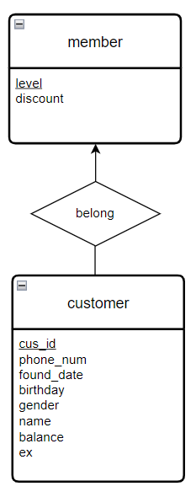
图 2-2 顾客创建会员模块E-R图

顾客拥有优惠券模块ER图
优惠券中存储的是一种优惠券的信息，每个顾客可以拥有多种类的优惠券，且同一个种类的优惠券可以被多位顾客拥有，所以优惠券和顾客是多对多的关系。
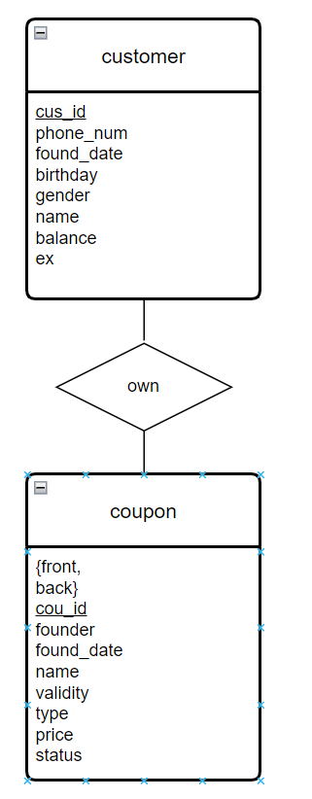
图 2-3 顾客拥有优惠券模块E-R图

顾客消费订单模块ER图
订单是由顾客消费的，一名顾客可以拥有多笔订单，但是一笔订单只能够对应一个顾客，所以顾客和订单是一对多的关系，且订单需要全部参与联系集，而存在没有订单的顾客。
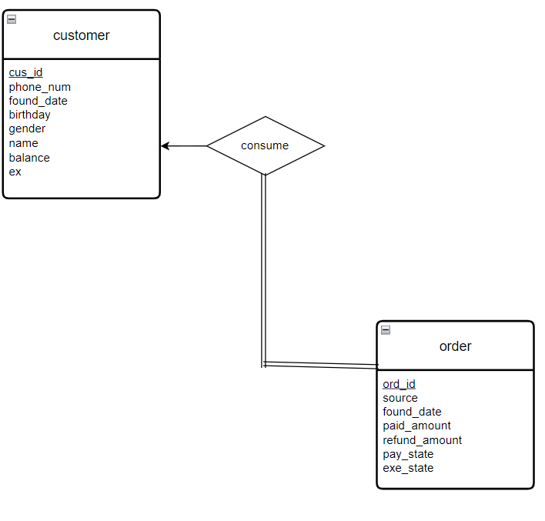
图 2-4 顾客消费订单模块E-R图

优惠券订单联系模块ER图
每笔订单中可以使用优惠券，但是每笔订单只能够使用一张优惠券，即优惠不叠加。一种优惠券可能被多笔订单使用，所以优惠券和订单是一对多的关系。
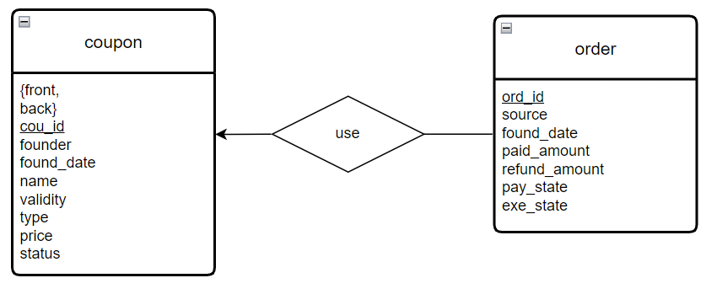
图 2-5 优惠券订单联系模块E-R图

员工与订单联系模块ER图
每笔订单应由一位员工开单操作，该订单可作为其绩效，同一位员工可以开单多笔订单，所以员工和订单为一对多的关系。订单必须有开单的服务者所以是全部参与。
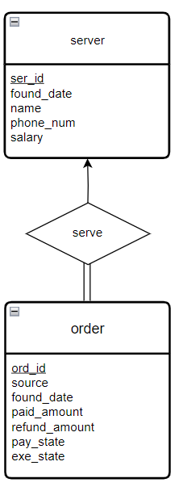
图 2-6 员工与订单联系模块E-R图

订单使用项目模块ER图
每笔订单应由包含一个或多个美容项目，而每个项目又可以出现在不同的订单中，所以订单和项目是多对多的关系，且订单必须包含至少包含一个项目，所以订单全部参与此联系集，而项目不用必须在订单中。
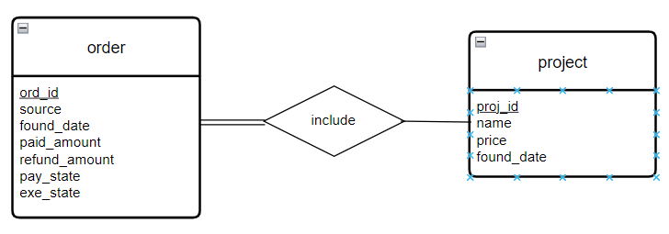
图 2-7 订单使用项目模块E-R图

员工医院所属联系模块ER图
每位员工应该归属于一个医院，而每个医院拥有多位员工，所以员工和医院是多对一的关系，且系统中的员工必须有所属的医院，所以员工需要全部参与到该联系集中，而存在没有员工的医院所以医院不需要全部参与。
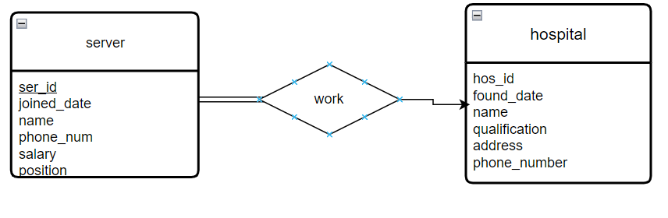
图 2-8 员工医院所属联系模块E-R图

员工工作时间模块ER图
每位员工应该每天打卡记录自己的工作时间，所以每位员工应该有多个工作时间记录，所以员工和工作时间为一对多关系，且每个被记录的工作时间都需要对应特定的员工，所以工作时间是全部参与该联系集的。
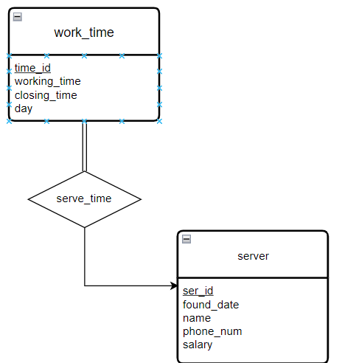
图 2-9 员工工作时间模块E-R图

员工所属部门模块ER图
每位员工应该属于一个部门，且每个部门可以拥有多位员工，所以员工和部门是多对一的关系，且医院里的员工必须要有所属部门来便于管理，所以员工需要全部参与该联系集。
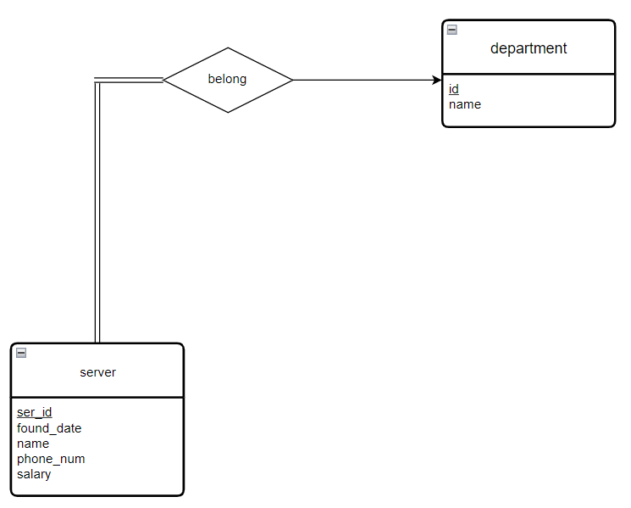
图 2-10 员工所属部门模块E-R图

医院部门联系模块ER图
每个医院应该有多个部门，为方便连锁店的统一管理，每个医院的同一部门是在一个实体中，所以每个部门可能存在于多个医院中，所以医院和部门是多对多的关系。
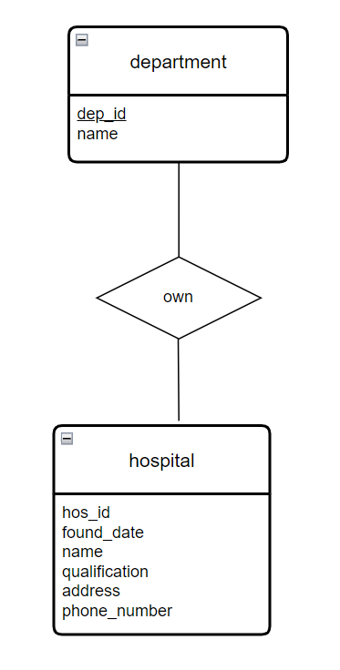
图 2-11 医院部门联系模块E-R图

医院库存联系模块ER图
库存中存储着每种商品的库存量，每个医院应该有多个库存，但是一个库存智能归属于一个医院，因为不同医院拥有的商品数量和种类均不同。所以医院和库存是一对多的关系。一个库存不能够独立存在，所以它必须全部参与此联系集
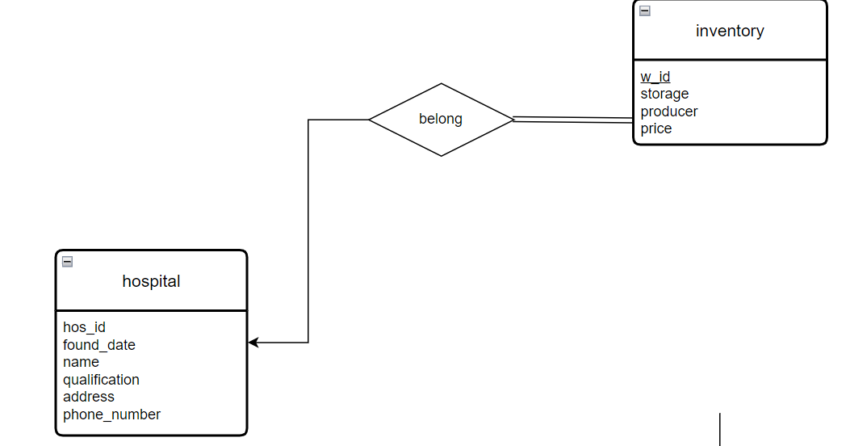
图 2-12 医院库存联系模块E-R图

医院手术室联系模块ER图
每个医院拥有多个手术室，但是每个手术室只属于一个医院，所以医院和手术室是一对多的关系。且手术室必须归属于一个医院，所以手术室必须全部参与该联系集。
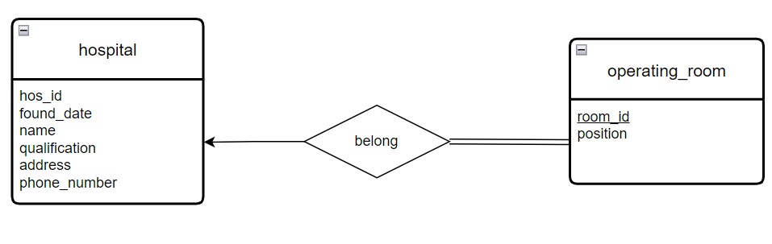
图 2-13 医院手术室联系模块E-R图

项目手术室联系模块ER图
每个项目可以在多个手术室里进行操作，同样一个手术室可以进行多个项目，所以这是个多对多的项目。
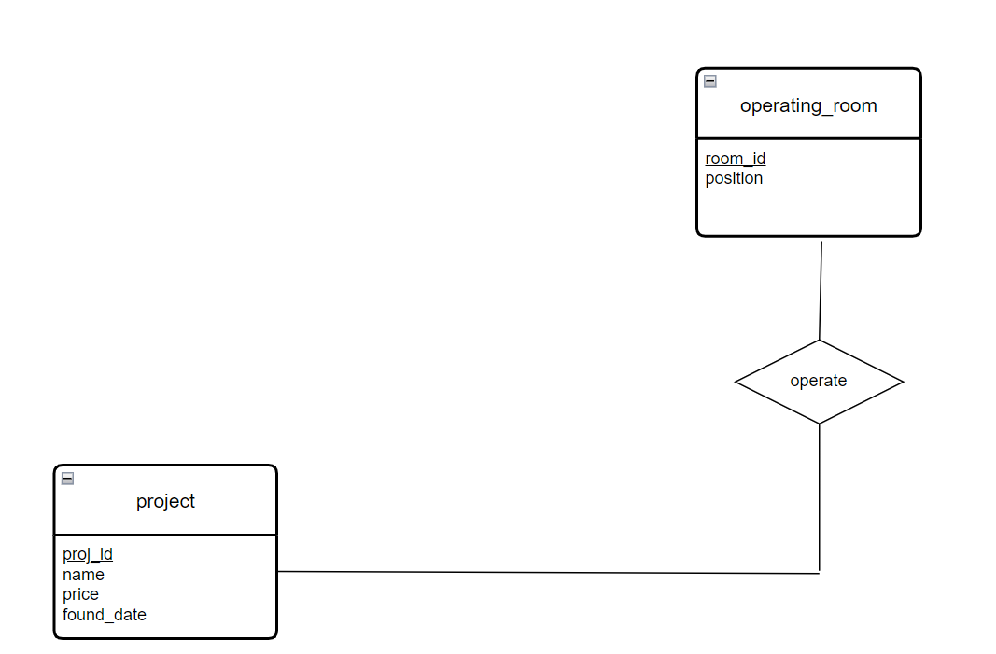
图 2-14 项目手术室联系模块E-R图

手术室时间安排模块ER图
每个手术室拥有多个时间段，时间段可能空闲或被占用，一个时间段只属于特定的手术室，所以这是个一对多的关系。且一个时间段必须属于某个手术室，所以时间段需要全部参与。
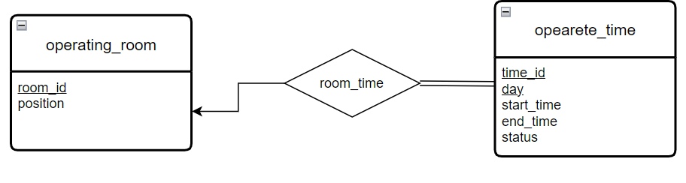
图 2-14手术室时间安排模块E-R图

商品库存管理模块ER图
每种商品都拥有专门的库存，但是因为每个商品的保质期不同，所以一个库存可以对应多个商品，而每个商品只对应一个库存，所以商品和其库存是多对一的关系，且因为每个商品都需要进行库存管理，所以商品必须全部参与该联系集。
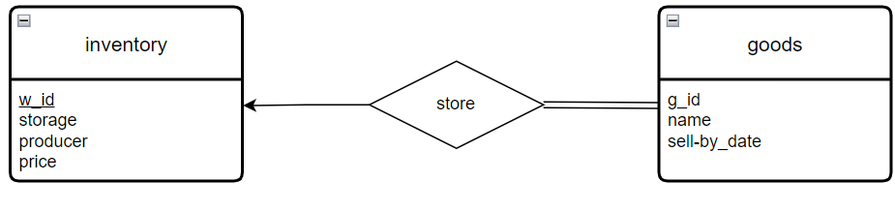
图 2-14商品库存管理模块E-R图

逻辑设计
我们根据预先设计好的E-R图，将其中的实体集和部分联系集转化为关系模式，设计了相对应的表，并在Oracle数据库上建立了表。
我们在转化关系模式时，遵循了以下的原则：
- 一个实体集转化为一个关系模式，实体集的属性就是关系的属性，实体集的主码就是关系模式的主码。
- 联系集转化为关系模式时，一对一联系集只需在任意一方添加另一方的主码，一对多和多对一的联系集需要在多方添加一方的主码，多对多联系集转化为一个关系模式，关系模式的主码为各实体集的主码，关系模式的码还包含联系集的属性。
- 弱实体集转化时，其对应的关系模式的属性还需加上其依赖的实体集的主码，其主码为实体集主码及其自己的分辨符。

表的设计

hospital表
表格 3-1 hospital表
字段名 | 数据类型 | 长度 | 说明 | 备注
hos_id | varchar | 20 | 医院编号 | PK
date_of_establishment | DATE |  | 医院创建日期
name | varchar | 100 | 医院名字
qualification | varchar | 100 | 医院资质 | 三级、二级、一级
address | varchar | 200 | 医院地址
phone_number | varchar | 20 | 医院电话号码

department表
表格 3-2 department表
字段名 | 数据类型 | 长度 | 说明 | 备注
dep_id | varchar | 20 | 部门编号 | PK
name | varchar | 100 | 部门名字

own表
表格 3-3 own表
字段名 | 数据类型 | 长度 | 说明 | 备注
h_id | varchar | 20 | 医院编号 | PK，FK参照了hospital的hos_id属性
d_id | varchar | 20 | 部门编号 | PK，FK参照了department的dep_id属性

server表
表格 3-4 server表
字段名 | 数据类型 | 长度 | 说明 | 备注
ser_id | varchar | 20 | 员工编号 | PK
joined_date | DATE |  | 员工入职日期
name | varchar | 100 | 员工姓名
position | varchar | 100 | 员工职位
phone_num | varchar | 20 | 员工电话号码
salary | NUMBER |  | 员工薪资
hos_id | varchar | 20 | 所属医院编号
dep_id | varchar | 20 | 所属部门编号
Password | Varchar | 20 | 密码 | 实际存储的是密码的md5值

work_time表
表格 3-5 work_time表
字段名 | 数据类型 | 长度 | 说明 | 备注
time_id | varchar | 20 | 时间段编号 | PK
working_time | Timestamp | 6 | 上班打卡时间
closing_time | Timestamp | 6 | 下班打卡时间
day | DATE |  | 日期
ser_id | varchar | 20 | 打卡员工编号 | FK，参照server的ser_id属性

operating_room表
表格 3-6 operating_room表
字段名 | 数据类型 | 长度 | 说明 | 备注
room_id | varchar | 20 | 手术室编号 | PK
position | varchar | 50 | 手术室位置
hos_id | varchar | 2 | 所属医院编号 | FK，参照了hospital表的hos_id属性

opearete_time表
表格 3-7 operating_time表
字段名 | 数据类型 | 长度 | 说明 | 备注
time_id | varchar | 20 | 时间段编号 | PK
day | DATE |  | 日期
start_time | Timestamp | 6 | 时间段开始时间
end _time | Timestamp | 6 | 时间段结束时间
status | varchar | 20 | 时间段状态 | 是否有在使用或被预约
room_id | varchar | 20 | 手术室编号 | FK，参照了operating_room的room_id

opearete表
表格 3-8 operating表
字段名 | 数据类型 | 长度 | 说明 | 备注
proj_id | varchar | 20 | 项目编号 | PK，FK
room_id | varchar | 20 | 手术室编号 | PK，FK

project表
表格 3-9 project表
字段名 | 数据类型 | 长度 | 说明 | 备注
proj_id | varchar | 20 | 项目编号 | PK
name | varchar | 100 | 项目名字
price | NUMBER |  | 项目价格
found_date | DATE |  | 项目创建日期

customer表
表格 3-10 customer表
字段名 | 数据类型 | 长度 | 说明 | 备注
cus_id | varchar | 20 | 顾客编号 | PK
phone_num | varchar | 20 | 顾客联系电话
found_date | DATE |  | 顾客账号创建日期
birthday | DATE |  | 顾客生日
gender | varchar | 10 | 顾客性别
name | varchar | 100 | 顾客姓名
balance | NUMBER |  | 顾客账号余额
VIPlevel | varchar | 20 | 顾客会员等级
Password | Varchar | 20 | 密码 | 实际存储的是密码的md5值

member表
表格 3-11 member表
字段名 | 数据类型 | 长度 | 说明 | 备注
VIPlevel | varchar | 20 | 会员等级 | PK
discount | NUMBER |  | 等级对应折扣 | 0.9即为打九折

cus_cou表
表格 3-12 cus_cer表
字段名 | 数据类型 | 长度 | 说明 | 备注
cus_id | varchar | 20 | 顾客编号 | PK，FK
cou_id | varchar | 20 | 优惠券编号 | PK，FK

bill表
表格 3-13 bill表
字段名 | 数据类型 | 长度 | 说明 | 备注
bill_id | varchar | 20 | 订单编号 | PK
cus_id | varchar | 20 | 顾客编号 | FK，参照的是customer的cus_id
ser_id | varchar | 20 | 员工编号 | FK，参照的是server的ser_id
cou_id | varchar | 20 | 优惠券编号 | FK，参照的是coupon的cou_id
source | varchar | 100
found_date | DATE |  | 订单创建日期
paid_amount | Number |  | 支付金额
refund_amount | Number |  | 退款金额
pay_state | varchar | 20 | 支付状态 | 已支付或未支付
exe_state | varchar | 20 | 订单执行状态 | 已执行或未执行

coupon表
表格 3-14 coupon表
字段名 | 数据类型 | 长度 | 说明 | 备注
cer_id | varchar | 20 | 优惠券编号 | PK
front | Blob |  | 优惠券正面照片
back | Blob |  | 优惠券背面照片
founder | varchar | 100 | 优惠券创建人
found_date | DATE
name | varchar | 100 | 优惠券名字
type | varchar | 50 | 优惠券类型 | 折扣券还是现金券
validity | DATE |  | 有效期
price | number |  | 优惠券价格
status | varchar | 20 | 优惠券状态 | 是否有效

include表
表格 3-15 include表
字段名 | 数据类型 | 长度 | 说明 | 备注
bill_id | varchar | 20 | 订单编号 | PK，FK
proj_id | varchar | 20 | 项目编号 | PK，FK

goods表
表格 3-16 goods表
字段名 | 数据类型 | 长度 | 说明 | 备注
g_id | varchar | 20 | 商品编号 | PK
name | varchar | 20 | 商品名
sell-by_date | DATE |  | 商品保质期
w_id | varchar | 20 | 仓库编号 | FK，参照的是inventory的w_id

inventory表
表格 3-17 inventory表
字段名 | 数据类型 | 长度 | 说明 | 备注
w_id | varchar | 20 | 库存编号 | PK
storage | Number |  | 库存数量
producer | varchar | 20 | 制造商
price | Number |  | 商品价格
hos_id | varchar | 20 | 医院编号 | FK，参照的是hospital的hos_id

数据库关系图
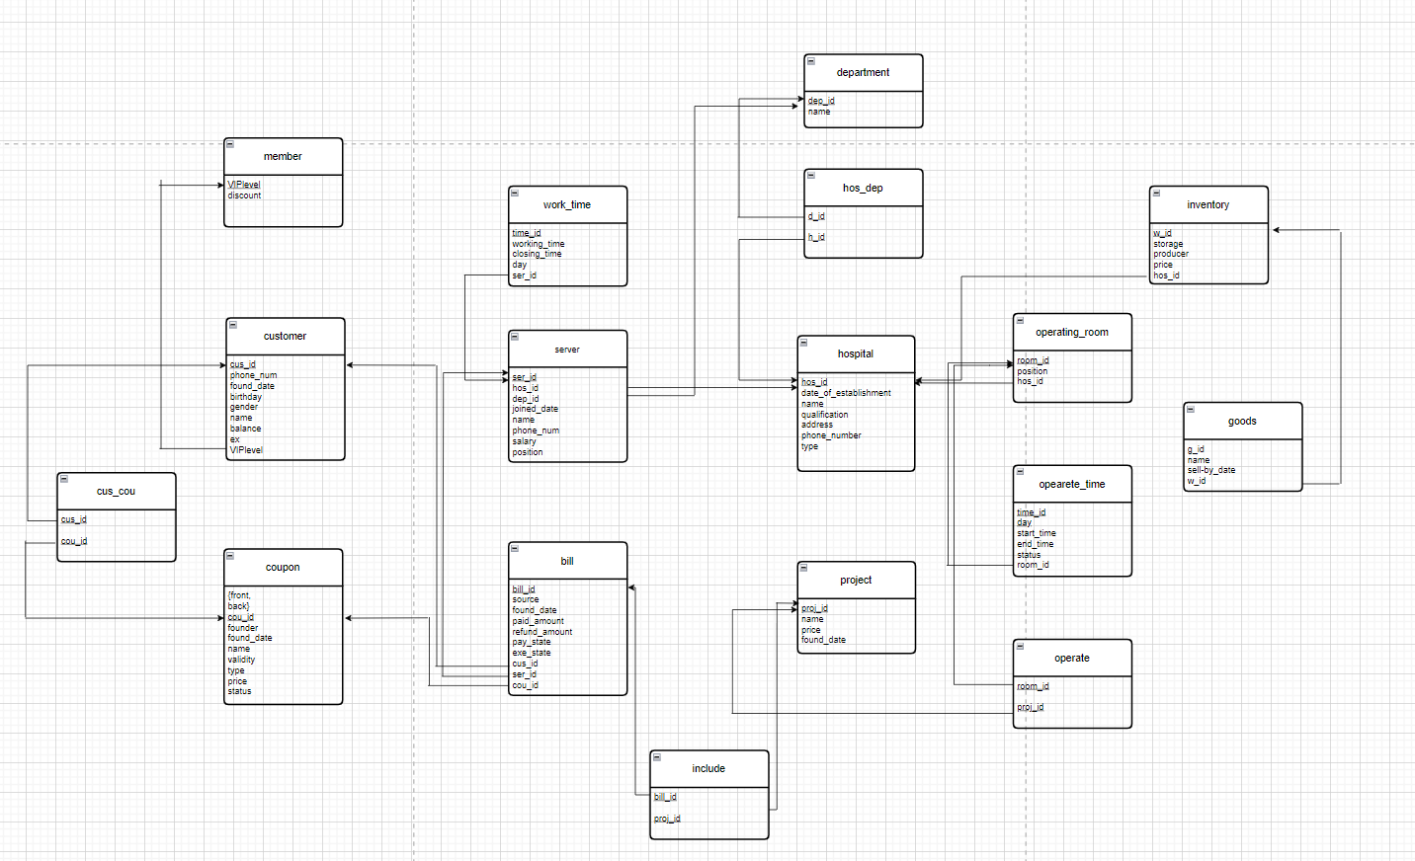图 3-38 数据库关系图

- 图表索引
图 2-1 总体E-R图 11
图 2-2 顾客创建会员模块E-R图 11
图 2-3 顾客拥有优惠券模块E-R图 12
图 2-4 顾客消费订单模块E-R图 13
图 2-5 优惠券订单联系模块E-R图 13
图 2-6 员工与订单联系模块E-R图 14
图 2-7 订单使用项目模块E-R图 14
图 2-8 员工医院所属联系模块E-R图 15
图 2-9 员工工作时间模块E-R图 15
图 2-10 员工所属部门模块E-R图 16
图 2-11 医院部门联系模块E-R图 16
图 2-12 医院库存联系模块E-R图 17
图 2-13 医院手术室联系模块E-R图 17
图 2-14 项目手术室联系模块E-R图 18
图 2-15 手术室时间安排模块E-R图 18
图 2-16 商品库存管理模块E-R图 18
图 3-1 数据库关系图 25

表格 3-1 hospital表 19
表格 3-2 department表 20
表格 3-3 own表 20
表格 3-4 server表 20
表格 3-5 work_time表 20
表格 3-6 operating_room表 21
表格 3-7 operate_time表 21
表格 3-8 operate表 21
表格 3-9 project表 22
表格 3-10 customer表 22
表格 3-11 member表 22
表格 3-12 cus_cou表 22
表格 3-13 bill表 23
表格 3-14 coupon表 23
表格 3-15 include表 24
表格 3-16 goods表 24
表格 3-17 inventory表 24

